
Prof. Ana Singlàn Filosofía 6to Nocturno Liceo Manuel Rosé 2020
REPARTIDO 2.
Savater “Ética para Amador”
“Entre todos los saberes posibles existe al menos uno imprescindible: el de que ciertas cosas nos convienen y otras no. No nos convienen ciertos alimentos ni nos convienen ciertos comportamientos ni ciertas actitudes. Me refiero, claro está, a que no nos convienen si queremos seguir viviendo. Si lo que uno quiere es reventar cuanto antes, beber lejía puede ser muy adecuado o también procurar rodearse del mayor número de enemigos posibles. Pero de momento vamos a suponer que lo que preferimos es vivir: los respetables gustos del suicida los dejaremos por ahora de lado. De modo que ciertas cosas nos convienen y a lo que nos conviene solemos llamarlo «bueno» porque nos sienta bien; otras, en cambio, nos sientan pero que muy mal y a todo eso lo llamamos «malo». Saber lo que nos conviene, es decir: distinguir entre lo bueno y lo malo, es un conocimiento que todos intentamos adquirir -todos sin excepción- por la cuenta que nos trae.”

“Voy a contarte un caso dramático. Ya conoces a las termitas, esas hormigas blancas que en África levantan impresionantes hormigueros de varios metros de alto y duros como la piedra. Dado que el cuerpo de las termitas es blando, por carecer de la coraza quitinosa que protege a otros insectos, el hormiguero les sirve de caparazón colectivo contra ciertas hormigas enemigas, mejor armadas que ellas. Pero a veces uno de esos hormigueros se derrumba, por culpa de una riada o de un elefante (a los elefantes les gusta rascarse los flancos contra los termiteros, qué le vamos a hacer). En seguida, las termitas-obrero se ponen a trabajar para reconstruir su dañada fortaleza, a toda prisa. Y las grandes hormigas enemigas se lanzan al asalto. Las termitas-soldado salen a defender a su tribu e intentan detener a las enemigas. Como ni por tamaño ni por armamento pueden competir con ellas, se cuelgan de las asaltantes intentando frenar todo lo posible su marcha, mientras las feroces mandíbulas de sus asaltantes las van despedazando. Las obreras trabajan con toda celeridad y se ocupan de cerrar otra vez el termitero derruido... pero lo cierran dejando fuera a las pobres y heroicas termitas-soldado, que sacrifican sus vidas por la seguridad de las demás. ¿No merecen acaso una medalla, por lo menos? ¿No es justo decir que son valientes? Cambio de escenario, pero no de tema. En la Ilíada, Homero cuenta la historia de Héctor, el mejor guerrero de Troya, que espera a pie firme fuera de las murallas de su ciudad a Aquiles, el enfurecido campeón de los aqueos, aun sabiendo que éste es más fuerte que él y que probablemente va a matarle. Lo hace por cumplir su deber, que consiste en defender a su familia y a sus conciudadanos del terrible asaltante. Nadie duda de que Héctor es un héroe, un auténtico valiente. Pero ¿es Héctor heroico y valiente del mismo modo que las termitas-soldado, cuya gesta millones de veces repetida ningún Homero se ha molestado en contar? ¿No hace Héctor, a fin de cuentas, lo mismo que cualquiera de las termitas anónimas? ¿Por qué nos parece su valor más auténtico y más difícil que el de los insectos? ¿Cuál es la diferencia entre un caso y otro?”
“La palabra «moral» etimológicamente tiene que ver con las costumbres, pues eso precisamente es lo que significa la voz latina mores, y también con las órdenes, pues la mayoría de los preceptos morales suenan así como «debes hacer tal cosa» o «ni se te ocurra hacer tal otra». Sin embargo, hay costumbres y órdenes -como ya hemos visto que pueden ser malas, o sea «inmorales», por muy ordenadas y acostumbradas que se nos presenten. Si queremos profundizar el' la moral de verdad, si queremos aprender en serio cómo emplear bien la libertad que tenemos (y en este aprendizaje consiste precisamente la «moral» o «ética» de la que estarnos hablando aquí), más vale dejarse de órdenes, costumbres y caprichos. Lo primero que hay que dejar claro es que la ética de un hombre libre nada tiene que ver con los castigos ni los premios repartidos por la autoridad que sea, autoridad humana o divina, para el caso es igual. El que no más que huir del castigo y buscar la recompensa que dispensan otros, según normas establecidas por ellos, no es mejor que un pobre esclavo.. Por cierto, una aclaración terminológica, desde un punto de vista técnico no tiene idéntico significado. «Moral» es el conjunto de comportamientos Y normas que tú, yo y algunos de quienes nos rodean solemos aceptar como válidos; «ética» es la reflexión sobre por qué los consideramos válidos y la comparación con otras «morales» que tienen personas diferentes.”

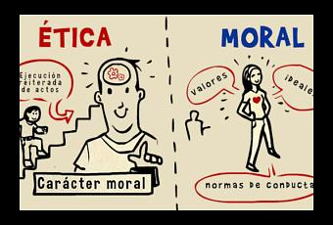
EL TÉRMINO ÉTICA ” Término que regularmente se utiliza como sinónimo de “la moral”. La palabra ética procede del griego ethos que significaba originalmente “morada” (lugar donde vivimos), luego significó “carácter”, modo de ser, de una persona o grupo. “Moral” viene del latín “mos, moris” que significaba costumbre y luego cambió por “modo de ser”. Por lo tanto, los dos términos confluyen en un significado idéntico, todo aquello que se refiere al modo de ser o carácter adquirido como resultado de poner en práctica unas costumbres o hábitos considerados buenos. Pero cabe aclarar que “la moral” significa la referencia a un código moral concreto. Y, por otro lado, se puede reservar el término Ética, para referirnos a la Filosofía moral, esa disciplina filosófica que constituye una reflexión de segundo orden sobre los problemas morales. Se trata de dos niveles de reflexión diferentes, dos niveles de pensamiento y lenguaje acerca de la acción moral. Ejemplos:
- Pregunta moral: ¿qué debemos hacer? - Preguntas éticas: ¿por qué debemos?, ¿qué argumentos avalan y sostienen el código moral que estamos aceptando como guía de conducta?
La Ética no es ni puede ser “neutral”: decíamos que consiste en una disciplina que en principio no se identifica con ningún código moral determinado. Pero no significa que permanezca neutral, no es posible una “asepsia axiológica”
Triple función de la Ética: 1- Aclarar qué es lo moral, cuáles son sus rasgos específicos. 2- Fundamentar la moralidad, averiguar las razones por las que tiene sentido que los seres humanos se esfuercen por vivir moralmente. 3- Aplicar a los distintos ámbitos de la vida social los resultados obtenidos de las dos primeras funciones, de manera que se adopte una moral crítica en lugar de un código moral dogmáticamente impuesto o la ausencia de referentes morales.
Fragmentos seleccionados de "Ética" de Adela Cortina

PANDEMIA Y ÉTICA

“[...] situaciones que nos interpelan en la búsqueda de respuestas que se fundamenten en valores y principios, desde una ética de la responsabilidad”. Profesor JP Beca luego del terremoto de Chile en 2010

“En el contexto de la pandemia, la generosidad y la solidaridad afloran, pero hay también un descontrol y un desorden moral, y aparecen conductas cuestionables. Estas reacciones han ocurrido históricamente en situaciones de catástrofes como guerras, pandemias o terremotos. Por eso algunos consideran que se trata de un caos moral propio del ser humano cuando se ve afectado por enormes pérdidas de vidas, de bienes y de esperanzas.”
“La pandemia de covid-19 ha puesto en alerta al mundo y en muchos países ha generado un extraordinario desbalance entre demandas y recursos sanitarios. Al igual que en los terremotos y guerras, en las pandemias se genera una alteración de los principios y valores que cohesionan a las sociedades, generando cierto “caos moral”. Los médicos y todos los integrantes del equipo de salud se ven desafiados a trabajar en medio de una tormenta de demandas y se les exige tomar decisiones de asignación de recursos en situaciones extraordinarias. “
Álvaro Giordano es médico intensivista y magíster en Bioética.
Extracción del artículo publicado por la DIARIA el 2/4/20
LINK: https://ladiaria.com.uy/articulo/2020/4/el-problema-etico-en-la-pandemia-como-podremos-trabajar-en-medio-de-una-demanda-extraordinaria-de-recursos/
“Según Mercy Corps, alrededor de nueve millones de personas mueren de hambre o enfermedades relacionadas con el hambre cada año. Actualmente ante el riesgo de que mueran cientos de miles de personas a causa del Covid-19 se tomó la decisión de detener las economías en el mundo. Esto, con seguridad implicará un incremento importante en la pobreza que ya tenía una tendencia hacia la baja. La pregunta desde la ética sería, ¿es ético intercambiar muertes por hambre que aquellas por la pandemia? ¿Justifica detener la economía para salvar al porcentaje que no resista el virus si eso implica poner en riesgo a millones al agravarse su situación de pobreza? Además, la población en mayor riesgo es la de la tercera edad, en principio, los jóvenes podrían asumir el riesgo de ser contagiados y regresar a la 'normalidad' aún cuando esto signifique incrementar el riesgo para los adultos mayores ¿Es ético? El vicegobernador de Texas en EU, Dan Patrick, recientemente tuiteó que “los abuelos en Estados Unidos estarían dispuestos a morir por salvar la economía para sus nietos” ¿Es ético? ¿Será que en este contexto se aprobará la eutanasia en los países que está prohibido para los que están sufriendo los embates de Covid-19?”
Selección de articulo extraído de: https://www.elfinanciero.com.mx/opinion/jacques-rogozinski/la-etica-de-la-pandemia
EL DILEMA DEL TRANVÍA
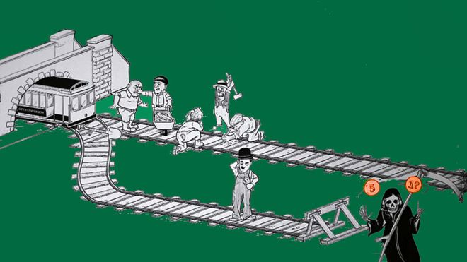
Todo depende de ti. Tienes que decidir y, no importa cuál opción elijas, las consecuencias son fatales. ¿Matarías a un ser humano para salvar a otros cinco?
Esa es la tremenda pregunta que te hace uno de los experimentos mentales más famosos de la historia.
El dilema del tranvía es uno de apenas un puñado de experimentos mentales que, como el del gato simultáneamente vivo y muerto de Schrödinger y el dilema del prisionero, se ha escapado de la esfera filosófica para filtrarse en otras disciplinas y hasta en la cultura popular.
- Cómo salvar al gato de Schrödinger, el experimento más famoso de la física cuántica
- Cómo el dilema del prisionero le ayudó a un sheriff a atrapar narcotraficantes
Pero, a diferencia de otros, este no te invita solamente a pensar: te pide que participes activamente.

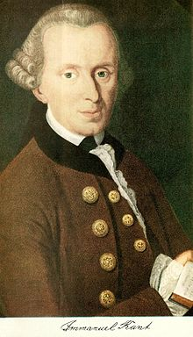
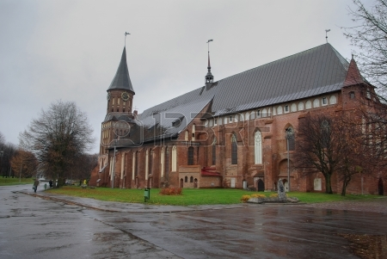
KANT Immanuel Kant nació el 22 de abril de 1724 en Königsberg, en Prusia. Su padre, Johann-Georg, que era sillero de profesión, se había casado en 1715 con Anna Regina Reuter con la que tuvo nueve hijos, siendo el cuarto Immanuel. A finales del siglo XVII y principios del XVIII, como protesta contra la ortodoxia religiosa, en la que predominaban las formas dogmáticas frente a la vivencia de la fe, se extendió por Alemania el pietismo, tendencia religiosa que fue seguida por los padres de Kant, y que sin duda ejerció una honda influencia en Kant, quien se refiere a sus padres siempre con veneración, recordando a su madre como una persona bondadosa, austera y profundamente religiosa. A los ocho años de edad, en 1732, ingresa en el Collegium Fridericianum, considerada entonces la mejor escuela de Königsberg. El pietismo dominaba también toda la organización del colegio, lo que suponía una profunda religiosidad y un tipo de vida dominado por la austeridad. Allí adquirió Kant sólidos conocimientos de las lenguas clásicas, así como de matemáticas y lógica. En 1740 ingresó en la Universidad de Königsberg, que contaba entonces con tres Facultades "superiores" (Teología, Derecho, Medicina) y una "inferior" (Filosofía). Kant se matriculó en la Facultad de Filosofía, según era costumbre, sin inscribirse en ninguna de las Facultades "superiores". Allí asistió a las lecciones de Teología de Schultz, pero centró su interés en la Filosofía, las Matemáticas y las Ciencias naturales. La filosofía entonces predominante en Alemania era el racionalismo de Christian Wolff, quién publicó sus obras en alemán, y no en latín, como era todavía la costumbre mayoritaria, penetrando su pensamiento profundamente en todos los círculos culturales de mediados del siglo XVIII. También en la Universidad de Königsberg dominaba la filosofía de Wolff. Allí entabló Kant amistad con uno de sus profesores, M. Knutzen, wolfiano, quien le inició en el estudio de las obras de Newton y Wolff, y puso a su disposición su biblioteca personal. Pero también se puso al corriente de las tendencias empiristas que procedían de Inglaterra y de los ideales de la Ilustración, de Francia. En 1747 termina sus estudios en la Universidad y ejercerá, hasta 1754, como profesor privado en Judschen, Osteroden y Königsberg, siendo muy apreciado por los familiares de sus discípulos. En 1755 obtendrá en la Universidad de Königsberg el título de Doctor en Filosofía, con una disertación "Sobre el fuego".Con su nombramiento como Catedrático su labor docente le ocupa menos tiempo, pudiendo dedicarse más intensamente a ordenar sus pensamientos y a desarrollar su filosofía. Pero el tiempo que creía suficiente para ello se fue alargando considerablemente y, pese a haber anunciado repetidamente la aparición de su obra, ésta no será publicada hasta 11 años después, en 1781, con el título de "Kritik der reinen Vernunft" (Crítica de la razón pura). A ella le siguieron, con relativa continuidad, los "Prolegómenos para toda metafísica futura", en 1783, en la que pretendía exponer con mayor claridad que en la anterior los principios de su filosofía, la "Fundamentación de la metafísica de las costumbres", en 1785, y, entre otras, sus dos restantes obras "Críticas".
En 1783 compró una casa en Königsberg en la que viviría hasta su muerte. Kant gustaba de las relaciones sociales, (aunque no contrajo matrimonio), y matuvo una tertulia con un grupo de amistades a lo largo de toda su vida. Excepto en sus años de profesor particular, Kant no salió de Königsberg, donde llevó una vida que se caracterizó por su sencillez, regularidad, y ausencia de perturbaciones, a no ser el conflicto que mantuvo con la censura bajo el reinado de Federico Guillermo II, a raíz de la publicación de su obra "La religión dentro de los límites de la mera razón". Probablemente el emperador se sintiera amenazado por la difusión de los ideales de la Ilustración en Alemania y el triunfo de la Revolución francesa, de los que Kant era ferviente admirador. Kant se vio obligado a firmar un escrito comprometiéndose a no volver a hablar ni a escribir públicamente de religión, promesa de la que se sintió desvinculado a la muerte del emperador, ocurrida en 1797. El 12 de febrero de 1804 moría en su ciudad natal, siéndole rendidos los últimos honores en un gran funeral. Para entonces la filosofía de Kant había alcanzado ya gran difusión y aceptación en los principales círculos culturales de Alemania y un considerable eco en el resto de Europa.

Fundamentación Metafísica de las Costumbres

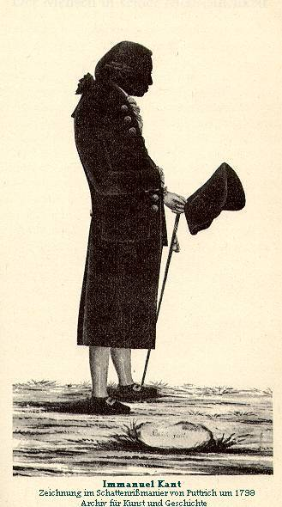
“La antigua filosofía griega dividíase en tres ciencias: la física, la ética y la lógica. Esta división es perfectamente adecuada a la naturaleza de la cosa y nada hay que corregir en ella; pero convendrá quizá añadir el principio en que se funda, para cerciorarse así de que efectivamente es completa y poder determinar exactamente las necesarias subdivisiones.

Todo conocimiento racional, o es material y considera algún objeto, o es formal y se ocupa tan sólo de la forma del entendimiento y de la razón misma, y de las reglas universales del pensar en general, sin distinción de objetos. La filosofía formal se llama lógica; la filosofía material, empero, que tiene referencia a determinados objetos y a las leyes a que éstos están sometidos, se divide a su vez en dos. Porque las leyes son, o leyes de la naturaleza, o leyes de la libertad. La ciencia de las primeras llámase física; la de las segundas, ética; aquélla también suele llamarse teoría de la naturaleza, y ésta, teoría de las costumbres.

La lógica no puede tener una parte empírica, es decir, una parte en que las leyes universales y necesarias del pensar descansen en fundamentos que hayan sido derivados de la experiencia, pues de lo contrario, no sería lógica, es decir, un canon para el entendimiento o para la razón, que vale para todo pensar y debe ser demostrado. En cambio, tanto la filosofía natural, como la filosofía moral, pueden tener cada una su parte empírica, porque aquélla debe determinar las leyes de la naturaleza como un objeto de la experiencia, y ésta, las de la voluntad del hombre, en cuanto el hombre es afectado por la naturaleza; las primeras considerándolas como leyes por las cuales todo sucede, y las segundas, como leyes según las cuales todo debe suceder, aunque, sin embargo, se examinen las condiciones por las cuales muchas veces ello no sucede. Puede llamarse empírica toda filosofía que arraiga en fundamentos de la experiencia; pero la que presenta sus teorías derivándolas exclusivamente de principios a priori, se llama filosofía pura. Esta última, cuando es meramente formal, se llama lógica; pero si se limita a determinados objetos del entendimiento, se llama entonces metafísica. De esta manera se origina la idea de una doble metafísica, una metafísica de la naturaleza y una metafísica de las costumbres. La física, pues, tendrá su parte empírica, pero también una parte racional; la ética igualmente, aun cuando aquí la parte empírica podría llamarse especialmente antropología práctica, y la parte racional, propiamente moral.Ni en el mundo, ni, en general, tampoco fuera del mundo, es posible pensar nada que pueda considerarse como bueno sin restricción, a no ser tan sólo una buena voluntad
La buena voluntad no es buena por lo que efectúe o realice ni por su aptitud para alcanzar algún determinado fin propuesto previamente, sino que sólo es buena por el querer, es decir, en sí misma, y considerada por sí misma es, sin comparación, muchísimo más valiosa que todo lo que por medio de ella pudiéramos realizar en provecho de alguna inclinación y, si se quiere, de la suma de todas las inclinaciones. Aunque por una particular desgracia del destino o por la mezquindad de una naturaleza madrastra faltase completamente a esa voluntad la facultad de sacar adelante su propósito; si, a pesar de sus mayores esfuerzos, no pudiera llevar a cabo nada y sólo quedase la buena voluntad (desde luego no como un mero deseo sino como el acopio de todos los medios que están en nuestro poder), aun así esa buena voluntad brillaría por sí misma como una joya, como algo que en sí mismo posee pleno valor. Ni la utilidad ni la esterilidad pueden añadir ni quitar nada a este valor. Serían, por así decir, como un adorno de reclamo para poder venderla mejor en un comercio vulgar o llamar la atención de los pocos entendidos, pero no para recomendarla a expertos y determinar su valor.


Para desarrollar el concepto de una buena voluntad, digna de ser estimada por sí misma y sin ningún propósito exterior a ella, tal como se encuentra ya en el sano entendimiento natural, que no necesita ser enseñado sino más bien ilustrado; para desarrollar este concepto que se halla en la cúspide de toda la estimación que tenemos de nuestras acciones y que es la condición de todo lo demás, vamos a considerar el concepto del deber, que contiene el de una voluntad buena, aunque bajo ciertas restricciones y obstáculos subjetivos que, sin embargo, lejos de ocultarlo y hacerlo incognoscible, lo hacen resaltar por contraste y aparecer con mayor claridad. Prescindo aquí de todas aquellas acciones ya conocidas como contrarias al deber, aunque en este o aquel sentido puedan ser útiles, pues en ellas ni siquiera se plantea la cuestión de si pueden suceder por deber, ya que ocurren en contra de éste. También dejaré a un lado las acciones que, siendo realmente conformes al deber, no son aquellas acciones por las cuales siente el hombre una inclinación inmediata, sino que las lleva a cabo porque otra inclinación le empuja a ello. En efecto, en estos casos puede distinguirse muy fácilmente si la acción conforme al deber ha sucedido por deber o por una intención egoísta. Mucho más difícil de notar es esa diferencia cuando la acción es conforme al deber y el sujeto tiene, además, una inclinación inmediata por ella. Por ejemplo, es conforme al deber, desde luego, que el comerciante no cobre más caro a un comprador inexperto, y en los sitios donde hay mucho comercio el comerciante avispado no lo hace, en efecto, sino que mantiene un precio fijo para todos en general, de forma que un niño puede comprar en su tienda tan bien como otro cualquiera. Así pues, uno es servido honradamente, pero esto no es ni mucho menos suficiente para creer que el comerciante haya obrado así por deber o por principios de honradez: lo exigía su provecho. Tampoco es posible admitir además que el comerciante tenga una inclinación inmediata hacia los compradores, de manera que por amor a ellos, por decirlo así, no haga diferencias a ninguno en el precio. Por consiguiente, la acción no ha sucedido ni por deber ni por inclinación inmediata, sino simplemente con una intención egoísta. En cambio, conservar la propia vida es un deber, y además todos tenemos una inmediata inclinación a hacerlo así. Mas, por eso mismo, el cuidado angustioso que la mayor parte de los hombres pone en ello no tiene un valor
interno, y la máxima que rige ese cuidado carece de contenido moral. Conservan su vida en conformidad con el deber, pero no por deber. En cambio, cuando las adversidades y una pena sin consuelo han arrebatado a un hombre todo el gusto por la vida, si este infeliz, con ánimo fuerte y sintiendo más indignación que apocamiento o desaliento, y aun deseando la muerte, conserva su vida sin amarla sólo por deber y no por inclinación o miedo, entonces su máxima sí tiene un contenido moral. Ser benéfico en la medida de lo posible es un deber. Pero, además, hay muchas almas tan llenas de conmiseración que encuentran un íntimo placer en distribuir la alegría a su alrededor sin que a ello les impulse ningún motivo relacionado con la vanidad o el provecho propio, y que pueden regocijarse del contento de los demás en cuanto que es obra suya. Pero yo sostengo que, en tal caso, semejantes actos, por muy conformes que sean al deber, por muy dignos de amor que sean, no tienen, sin embargo, un verdadero valor moral y corren parejos con otras inclinaciones, por ejemplo con el afán de honores, el cual, cuando por fortuna se refiere a cosas que son en realidad de general provecho, conformes al deber y, portanto, honrosas, merece alabanzas y estímulos, pero no estimación, pues la máxima carece de contenido moral, esto es, que tales acciones no sean hechas por inclinación sino por deber. (..)
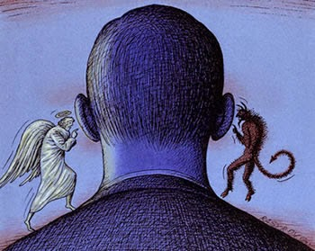
Asegurar la felicidad propia es un deber, al menos indirecto, pues el que no está contento con su estado, el que se ve apremiado por muchas tribulaciones sin tener satisfechas sus necesidades, puede ser fácilmente víctima de la tentación de infringir sus deberes. Pero, aun sin referimos aquí al deber, ya tienen todos los hombres por sí mismos una poderosísima e íntima inclinación por la felicidad, porque justamente en esta idea se resume la totalidad de las inclinaciones. Pero puesto que el precepto de la felicidad está la mayoría de las veces constituido de tal suerte que perjudica grandemente a algunas inclinaciones, y el hombre no puede hacerse un concepto seguro y determinado de esa suma de satisfacciones resumidas bajo el nombre general de , no es de admirar que una inclinación única, bien determinada en cuanto a lo que ordena y al tiempo en que cabe satisfacerla, pueda vencer a aquella idea tan vacilante, y que algunos hombres (por ejemplo, uno que sufra de la gota) puedan preferir disfrutar de lo que les agrada y sufrir lo que sea preciso, porque, por lo menos según su apreciación momentánea, no desean perder el goce del momento presente por atenerse a las esperanzas (acaso infundadas) de una felicidad que se encuentra en la salud. Pero aun en este caso, aunque la universal tendencia a la felicidad no determine su voluntad, aunque la salud no entre para él tan necesariamente en los términos de su apreciación, queda, sin embargo, aquí, como en todos los demás casos, una ley, a saber: la de procurar cada cual su propia felicidad no por inclinación sino por deber, y sólo entonces tiene su conducta un verdadero valor moral. Así hay que entender, sin duda alguna, los pasajes de la Escritura en donde se ordena que amemos al prójimo, incluso al enemigo. En efecto, el amor como inclinación no puede ser mandado, pero hacer el bien por deber, aun cuando ninguna inclinación empuje a ello y hasta se oponga una aversión natural e invencible, es amor práctico y no patológico, amor que tiene su asiento en la voluntad y no en una tendencia de la sensación, amor que se fundamenta en principios de la acción y no en la tierna compasión, y que es el único que puede ser ordenado. La segunda proposición es ésta: una acción hecha por deber no tiene su valor moral en el propósito que por medio de ella se quiere alcanzar, sino en la máxima por la cual ha sido resuelta: no depende pues, de la realidad del objeto de la acción, sino meramente del principio del querer según el cua ha sucedido la acción, prescindiendo de todos los objetos de la facultad de desear. Por lo anteriormente dicho se ve claramente que los propósitos que podamos tener al realizar las acciones, y los efectos de éstas, considerados como fines y motores de la voluntad, no pueden proporcionar a las acciones ningún valor absolutamente moral. Así pues, ¿dónde puede residir este valor, ya que no debe residir en la relación de la voluntad con los efectos esperados? No puede residir más que en el principio de la voluntad. prescindiendo de los fines que puedan realizarse por medio de la acción, pues la voluntad situada entre su principio a priori, que es formal, y su resorte a posteriori, que es material, se encuentra, por decirlo así, en una encrucijada, y puesto que ha de ser determinada por algo,
tendrá que serlo por el principio formal del querer en general cuando una acción sucede por deber, puesto que todo principio material le ha sido sustraído.

La tercera proposición, consecuencia de las dos anteriores, yo la formularía de esta manera: el deber es la necesidad de una acción por respeto a la ley. Por ejemplo, como efecto de la acción que me propongo realizar, puedo tener inclinación, mas nunca respeto, justamente porque es un efecto y no una actividad de la voluntad. De igual modo, por una inclinación en general, sea mía o de cualquier otro, no puedo tener respeto; a lo sumo, puedo aprobarla en el primer caso, y en el segundo, a veces incluso amarla, es decir, considerarla favorable a mi propio provecho. Pero objeto de respeto, y en consecuencia un mandato, solamente puede serlo aquello que se relaciona con mi voluntad sólo como fundamento y nunca como efecto, aquello que no está al servicio de mi inclinación sino que la domina, o al menos la descarta por completo en el cómputo de la elección, esto es, la simple ley en sí misma. Una acción realizada por deber tiene que excluir completamente, por tanto, el influjo de la inclinación, y con éste, todo objeto de la voluntad. No queda, pues, otra cosa que pueda determinar la voluntad más que, objetivamente, la ley, y subjetivamente, el respeto puro a esa ley práctica, y, por lo tanto, la máxima de obedecer siempre a esa ley, incluso con perjuicio de todas mis inclinaciones. Así pues, el valor moral de la acción no reside en el efecto que de ella se espera, ni tampoco, por consiguiente, en ningún principio de la acción que necesite tomar su fundamento determinante en ese efecto esperado. Pues todos esos efectos (el agrado por el estado propio, incluso el fomento de la felicidad ajena) pueden realizarse por medio de otras causas, y no hace falta para ello la voluntad de un ser racional, que es lo único en donde puede, sin embargo, encontrarse el bien supremo y absoluto. Por lo tanto, ninguna otra cosa, sino sólo la representación de la ley en sí misma (que desde luego no se encuentra más que en un ser racional ) en cuanto que ella, y no el efecto esperado, es el fundamento determinante de la voluntad, puede constituir ese bien tan excelente que llamamos bien moral, el cual está ya presente en la persona misma que obra según esa ley, y que no es lícito esperar de ningún efecto de la acción. Ahora bien, ¿cuál puede ser esa ley cuya representación, aun sin referirnos al efecto que se espera de ella, tiene que determinar la voluntad para que ésta pueda llamarse, sin ninguna restricción, absolutamente buena? Puesto que he sustraído la voluntad a todos los impulsos que podrían apartarla del cumplimiento de una ley, no queda nada más que la legalidad universal de las acciones en general (que debe ser el único principio de la voluntad); es decir, yo no debo obrar nunca más que de modo que pueda querer que mi máxima se convierta en ley universal. Aquí, la mera legalidad en general (sin poner como fundamento ninguna ley adecuada a acciones particulares) es la que sirve de principio a la voluntad, y así tiene que ser si el deber no debe reducirse a una vana ilusión y un concepto quimérico: y con todo esto coincide perfectamente la razón común de los hombres en sus juicios prácticos, puesto que el citado principio no se aparta nunca de sus ojos. Sea, por ejemplo, la pregunta siguiente: ¿me es lícito, cuando me encuentro en un apuro, hacer una promesa con el propósito de no cumplirla? Fácilmente hago aquí la diferencia que puede comportar la significación de la pregunta de si es prudente o de si es conforme al deber hacer una falsa promesa. Lo primero puede suceder, sin duda, muchas veces. Ciertamente veo con gran claridad que no es bastante el librarme, por medio de ese recurso, de una dificultad presente, sino que hay que considerar detenidamente si no podrá ocasionarme luego esa mentira contratiempos mucho más graves que éstos que ahora consigo eludir; y como las consecuencias, a pesar de cuanta astucia me precie de tener, no son tan fácilmente previsibles que no pueda suceder que la pérdida de la confianza en mí sea mucho más desventajosa para mí que el daño que pretendo evitar ahora, habré de considerar si no sería más sagaz conducirme en este asunto según una máxima universal y adquirir la costumbre de no prometer nada sino con el propósito de cumplirlo. Pero pronto veo con claridad que una máxima como ésta solo se fundamenta en la naturaleza inquietante de las consecuencias. Ahora bien, es cosa muy distinta ser veraz por deber o serlo por temor a las consecuencias perjudiciales, porque, en el primer caso, el concepto mismo de la acción contiene ya una ley para mí, mientras que en el segundo tengo que empezar observando a mi alrededor qué consecuencias puede acarrearme la acción. Si me aparto del principio del deber, eso será malo con seguridad, pero si soy infiel a mi máxima de la sagacidad ello puede serme provechoso a veces, aun cuando desde luego es más seguro permanecer fiel a ella. En cambio, para resolver de la manera más breve y sin engaño alguno la pregunta de si una promesa mentirosa es conforme al deber, me bastará preguntarme a mí mismo: ¿me daría yo por satisfecho si mi máxima (salir de apuros por medio de una promesa mentirosa) debiese valer, tanto para los demás como para mí, como ley universal?, ¿podría yo decirme a mí mismo: cada cual puede hacer una promesa falsa cuando se halla en un apuro del que no puede salir de otro modo? Y bien pronto me convenzo de que bien puedo querer la mentira, pero no puedo querer, sin embargo, una ley universal de mentir, pues, según esa ley, no habría ninguna promesa propiamente hablando, porque sería inútil hacer creer a otros mi voluntad con respecto a mis futuras acciones, ya que no creerían mi fingimiento, o si, por precipitación lo hicieran, me pagarían con la misma moneda. Por lo tanto, tan pronto como se convirtiese en ley universal, mi máxima se destruiría a sí misma. En realidad es absolutamente imposible determinar por medio de la experiencia y con absoluta certeza un solo caso en que la máxima de una acción, por lo demás conforme con el deber, haya tenido su asiento en fundamentos exclusivamente morales y por medio de la representación del deber. Pues a veces se da el caso de que, a pesar del examen más penetrante, no encontramos nada que haya podido ser bastante poderoso — independientemente del fundamento moral del deber— como para mover a tal o cual buena acción o a un gran sacrificio, sólo que de ello no podemos concluir con seguridad que la verdadera causa determinante de la voluntad no haya sido en realidad algún impulso secreto del egoísmo oculto tras el simple espejismo de aquella idea: solemos preciarnos mucho de poseer algún fundamento determinante lleno de nobleza, pero es algo que nos atribuimos falsamente. Sea como sea, y aun ejercitando el más riguroso de los exámenes, no podemos nunca llegar por completo a los más recónditos motores de la acción, puesto que cuando se trata del valor moral no importan las acciones, que se ven, sino sus principios íntimos, que no se ven. (…) En la naturaleza cada cosa actúa siguiendo ciertas leyes. Sólo un ser racional posee la facultad de obrar por la representación de las leyes, esto es, por principios, pues posee una voluntad. Como para derivar las acciones a partir de las leyes es necesaria la razón, resulta que la voluntad no es otra cosa que razón práctica. Si la razón determina indefectiblemente la voluntad de un ser, las acciones de éste, reconocidas como objetivamente necesarias, son también subjetivamente necesarias, es decir, que la voluntad es una facultad de no elegir nada más que lo que la razón reconoce como prácticamente necesario, es decir, como bueno, independientemente de la inclinación. Pero si la razón por sí sola no determina suficientemente la voluntad; si la voluntad se halla sometida también a condiciones subjetivas (ciertos resortes) que no siempre coinciden con las condiciones objetivas; en una palabra, si la voluntad no es en sí plenamente conforme a la razón (tal y como realmente sucede en los hombres), entonces las acciones consideradas objetivamente necesarias son subjetivamente contingentes, y la determinación de tal voluntad en conformidad con las leyes objetivas se denomina constricción, es decir, que la relación de las leyes objetivas para con una voluntad no enteramente buena se representa como la determinación de la voluntad de un ser racional por medio de fundamentos racionales, pero a los cuales esta voluntad no es por su naturaleza necesariamente obediente. La representación de un principio objetivo en cuanto que es constrictivo para una voluntad se denomina mandato (de la razón), y la fórmula del mandato se llama imperativo. Todos los imperativos se expresan por medio de un y muestran así la relación de una ley objetiva de la razón con una voluntad que, por su constitución subjetiva, no es determinada necesariamente por tal ley (constricción). Se dice que sería bueno hacer o dejar de hacer algo, sólo que se le dice a una voluntad que no siempre hace lo que se le representa como bueno. Es bueno prácticamente, en cambio, aquello que determina la voluntad por medio de representaciones de la razón y, en consecuencia, no por causas subjetivas sino objetivas, es decir, por fundamentos que son válidos para todo ser racional en cuanto tal. Se distingue de lo agradable en que esto último es aquello que ejerce influjo sobre la voluntad exclusivamente por medio de la sensación, por causas meramente subjetivas, que valen sólo para éste o aquél, sin ser un principio de la razón válido para cualquiera (…) Pues bien, todos los imperativos mandan, o bien hipotéticamente, o bien categóricamente. Aquéllos representan la necesidad práctica de una acción posible como medio de conseguir otra cosa que se quiere (o que es posible que se quiera). El imperativo categórico sería aquel que representa una acción por sí misma como objetivamente necesaria, sin referencia a ningún otro fin. Puesto que toda ley práctica representa una acción posible como buena y, por tanto, como necesaria para un sujeto capaz de determinarse prácticamente por la razón, resulta que todos los imperativos son fórmulas de la determinación de la acción que es necesaria según el principio de una voluntad buena. Ahora bien, si la acción es buena sólo como medio para alguna otra cosa, el imperativo es hipotético, pero si la acción es representada como buena en sí, es decir, como necesaria en una voluntad conforme en sí con la razón, o sea, como un principio de tal voluntad, entonces el imperativo es categórico”
Selección de texto realizada por la docente de la obra “Fundamentación metafísica de las costumbres” Kant, Ed. Losada. 1989

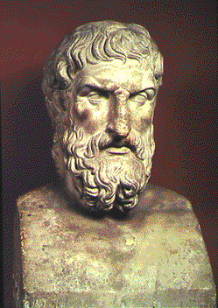
EPICURO (- 341 a - 271)
Epicuro nació en la isla de Samos, a pesar de lo cual fue un ciudadano ateniense, pues su padre, Neocles, había sido uno de los colonos que, partiendo de Atenas, había marchado a Samos dotado con un lote de tierras. El padre de Epicuro fue maestro, por lo que es probable que éste comenzase a interesarse pronto por las cuestiones intelectuales. Al parecer a los 14 años ya había comenzado a estudiar filosofía y se había hecho discípulo del filósofo platónico Pánfilo. Es posible que a partir de este encuentro Epicuro adopte su postura anti-idealista contra la concepción platónica y sus postulados básicos (la existencia de dos mundos, sensible e inteligible, la existencia de un alma inmortal, etc.). Cuatro años más tarde le encontramos en Atenas realizando el servicio militar. Podemos suponer que durante esa primera visita a la capital de la filosofía Epicuro se impregnó del ambiente cultural, pero no tenemos información al respecto de su primer viaje a Atenas.
Cuando quiso volver a su hogar su familia había tenido que trasladarse desde Samos a Colofón, pues los propietarios originales de las tierras que habían sido cedidas a colonos como Neocles habían vuelto, gracias a una amnistía política. En Colofón tuvo Epicuro como maestro a Nausífanes, un filósofo atomista que probablemente ejerció una gran influencia en Epicuro, a pesar de que éste criticó duramente a su maestro y nunca quiso reconocerse como su discípulo, llegando a afirmar que había sido un "autodidacta". Tras los diez años de estancia en Colofón, Epicuro se instala en Mitilene, y posteriormente en Lampsaco, donde abre su primera escuela filosófica.
Sin embargo, será en el año 306 cuando Epicuro vuelva a Atenas y se instale definitivamente. Allí comprará una casa y un pequeño terreno para su escuela, que ha sido tradicionalmente denominada "El jardín", aunque probablemente se tratase de un simple huerto, retirado del bullicio de la ciudad, donde tanto Epicuro como sus más allegados discípulos y amigos podían dedicarse a la reflexión y a la conversación sin ser molestados. Esta escuela ofrecía un modelo alternativo a la Academia que había fundado Platón y al Liceo de Aristóteles, en las cuales el tipo de educación era de un alto nivel científico pero no conllevaba necesariamente una actitud moral ante la vida, rasgo predominante de la filosofía epicúrea, así como de prácticamente todas las escuelas helenísticas (estoicos, cínicos, etc.). El jardín se apartaba también de otras escuelas al admitir a mujeres y a esclavos entre los alumnos, algo poco corriente en la época, que dio lugar a críticas y comentarios despectivos que daban por supuesto que la escuela de Epicuro, malinterpretando además sus ideas sobre el placer y su hedonismo, era un lugar para el desenfreno en banquetes y lujos cuando lo cierto es que la vida de Epicuro fue sencilla, humilde y tranquila, siendo su ejemplo para sus discípulos su mayor creación.
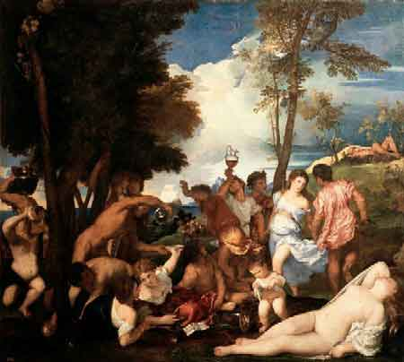
Carta a Meneceo



Epicuro a Meneceo, salud. Que nadie, mientras sea joven, se muestre remiso en filosofar, ni, al llegar a viejo, de filosofar se canse. Porque, para alcanzar la salud del alma, nunca se es demasiado viejo ni demasiado joven. Quien afirma que aún no le ha llegado la hora o que ya le pasó la edad, es como si dijera que para la felicidad no le ha llegado aún el momento, o que ya lo dejó atrás. Así pues, practiquen la filosofía tanto el joven como el viejo; uno, para que aún envejeciendo, pueda mantenerse joven en su felicidad gracias a los recuerdos del pasado; el otro, para que pueda ser joven y viejo a la vez mostrando su serenidad frente al porvenir. Debemos meditar, por tanto, sobre las cosas que nos reportan felicidad, porque, si disfrutamos de ella, lo poseemos todo y, si nos falta, hacemos todo lo posible para obtenerla. Los principios que siempre te he ido repitiendo, practícalos y medítalos aceptándolos como máximas necesarias para llevar una vida feliz. Considera, ante todo, a la divinidad como un ser incorruptible y dichoso -tal como lo sugiere la noción común- y no le atribuyas nunca nada contrario a su inmortalidad, ni discordante con su felicidad. Piensa como verdaderos todos aquellos atributos que contribuyan a salvaguardar su inmortalidad. Porque los dioses existen: el conocimiento que de ellos tenemos es evidente, pero no son como la mayoría de la gente cree, que les confiere atributos discordantes con la noción que de ellos posee. Por tanto, impío no es quien reniega de los dioses de la multitud, sino quien aplica las opiniones de la multitud a los dioses, ya que no son intuiciones, sino presunciones vanas, las razones de la gente al referirse a los dioses, según las cuales los mayores males y los mayores bienes nos llegan gracias a ellos, porque éstos, entregados continuamente a sus propias virtudes, acogen a sus semejantes, pero consideran extraño a todo lo que les es diferente. Acostúmbrate a pensar que la muerte para nosotros no es nada, porque todo el bien y todo el mal residen en las sensaciones, y precisamente la muerte consiste en estar privado de sensación. Por tanto, la recta convicción de que la muerte no es nada para nosotros nos hace agradable la mortalidad de la vida; no porque le añada un tiempo indefinido, sino porque nos priva de un afán desmesurado de inmortalidad. Nada hay que cause temor en la vida para quien está convencido de que el no vivir no guarda tampoco nada temible. Es estúpido quien confiese temer la muerte no por el dolor que pueda causarle en el momento en que se presente, sino porque, pensando en ella, siente dolor: porque aquello cuya presencia no nos perturba, no es sensato que nos angustie durante su espera. El peor de los males, la muerte, no significa nada para nosotros, porque mientras vivimos no existe, y cuando está presente nosotros no existimos. Así pues, la muerte no es real ni para los vivos ni para los muertos, ya que está lejos de los primeros y, cuando se acerca a los segundos, éstos han desaparecido ya. A pesar de ello, la mayoría de la gente unas veces rehuye la muerte viéndola como el mayor de los males, y otras la invoca para remedio de las desgracias de esta vida. El sabio, por su parte, ni desea la vida ni rehuye el dejarla, porque para él el vivir no es un mal, ni considera que lo sea la muerte. Y así como de entre los alimentos no escoge los más abundantes, sino los más agradables, del mismo modo disfruta no del tiempo más largo, sino del más intenso placer. 2 El que exhorta al joven a una buena vida y al viejo a una buena muerte es un insensato, no sólo por las cosas agradables que la vida comporta, sino porque la meditación y el arte de vivir y de morir bien son una misma cosa. Y aún es peor quien dice: bello es no haber nacido pero, puesto que nacimos, cruzar cuanto antes las puertas del Hades Si lo dice de corazón, ¿por qué no abandona la vida? Está en su derecho, si lo ha meditado bien. Por el contrario, si se trata de una broma, se muestra frívolo en asuntos que no lo requieren. Recordemos también que el futuro no es nuestro, pero tampoco puede decirse que no nos pertenezca del todo. Por lo tanto no hemos de esperarlo como si tuviera que cumplirse con certeza, ni tenemos que desesperarnos como si nunca fuera a realizarse. Del mismo modo hay que saber que, de los deseos, unos son necesarios, los otros vanos, y entre los naturales hay algunos que son necesarios y otros tan sólo naturales. De los necesarios, unos son indispensables para conseguir la felicidad; otros, para el bienestar del cuerpo; otros, para la propia vida. De modo que, si los conocemos bien, sabremos relacionar cada elección o cada negativa con la salud del cuerpo o la tranquilidad del alma, ya que éste es el objetivo de una vida feliz, y con vistas a él realizamos todos nuestros actos, para no sufrir ni sentir turbación. Tan pronto como lo alcanzamos, cualquier tempestad del alma se serena, y al hombre ya no le queda más que desear ni busca otra cosa para colmar el bien del alma y del cuerpo. Pues el placer lo necesitamos cuando su ausencia nos causa dolor, pero, cuando no experimentamos dolor, tampoco sentimos necesidad de placer. Por este motivo afirmamos que el placer es el principio y fin de una vida feliz, porque lo hemos reconocido como un bien primero y congénito, a partir del cual iniciamos cualquier elección o aversión y a él nos referimos al juzgar los bienes según la norma del placer y del dolor. Y, puesto que éste es el bien primero y connatural, por ese motivo no elegimos todos los placeres, sino que en ocasiones renunciamos a muchos cuando de ellos se sigue un trastorno aún mayor. Y muchos dolores los consideramos preferibles a los placeres si obtenemos un mayor placer cuanto más tiempo hayamos soportado el dolor. Cada placer, por su propia naturaleza, es un bien, pero no hay que elegirlos todos. De modo similar, todo dolor es un mal, pero no siempre hay que rehuir del dolor. Según las ganancias y los perjuicios hay que juzgar sobre el placer y el dolor, porque algunas veces el bien se torna en mal, y otras veces el mal es un bien. La autarquía la tenemos por un gran bien, no porque debamos siempre conformarnos con poco, sino para que, si no tenemos mucho, con este poco nos baste, pues estamos convencidos de que de la abundancia gozan con mayor dulzura aquellos que mínimamente la necesitan, y que todo lo que la naturaleza reclama es fácil de obtener, y difícil lo que representa un capricho. Los alimentos frugales proporcionan el mismo placer que los exquisitos, cuando satisfacen el dolor que su falta nos causa, y el pan y el agua son motivo del mayor placer cuando de ellos se alimenta quien tiene necesidad. 3 Estar acostumbrado a una comida frugal y sin complicaciones es saludable, y ayuda a que el hombre sea diligente en las ocupaciones de la vida; y, si de modo intermitente participamos de una vida más lujosa, nuestra disposición frente a esta clase de vida es mejor y nos mostramos menos temerosos respecto a la suerte. Cuando decimos que el placer es la única finalidad, no nos referimos a los placeres de los disolutos y crápulas, como afirman algunos que desconocen nuestra doctrina o no están de acuerdo con ella o la interpretan mal, sino al hecho de no sentir dolor en el cuerpo ni turbación en el alma. Pues ni los banquetes ni los festejos continuados, ni el gozar con jovencitos y mujeres, ni los pescados ni otros manjares que ofrecen las mesas bien servidas nos hacen la vida agradable, sino el juicio certero que examina las causas de cada acto de elección y aversión y sabe guiar nuestras opiniones lejos de aquellas que llenan el alma de inquietud. El principio de todo esto y el bien máximo es el juicio, y por ello el juicio -de donde se originan las restantes virtudes- es más valioso que la propia filosofía, y nos enseña que no existe una vida feliz sin que sea al mismo tiempo juiciosa, bella y justa, ni es posible vivir con prudencia, belleza y justicia sin ser feliz. Pues las virtudes son connaturales a una vida feliz, y el vivir felizmente se acompaña siempre de virtud. Porque, ¿A qué hombre considerarías superior a aquel que guarda opiniones piadosas respecto a los dioses, se muestra tranquilo frente a la muerte, sabe qué es el bien de acuerdo con la naturaleza, tiene clara conciencia de que el límite de los bienes es fácil de alcanzar y el límite de los males, por el contrario, dura poco tiempo, y comporta algunas penas; que se burla del destino, considerado por algunos señor absoluto de todas las cosas, afirmando que algunas suceden por necesidad, otras casualmente; otras, en fin, dependen de nosotros, porque se da cuenta de que la necesidad es irresponsable, el azar inestable, y, en cambio, nuestra voluntad es libre, y, por ello, digna de merecer repulsa o alabanza? Casi era mejor creer en los mitos sobre los dioses que ser esclavo de la predestinación de los físicos; porque aquéllos nos ofrecían la esperanza de llegar a conmover a los dioses con nuestras ofrendas; y el destino, en cambio, es implacable. Y el sabio no considera la fortuna como una divinidad -tal como la mayoría de la gente cree- , pues ninguna de las acciones de los dioses carece de armonía, ni tampoco como una causa no fundada en la realidad, ni cree que aporte a los hombres ningún bien ni ningún mal relacionado con su vida feliz, sino solamente que la fortuna es el origen de grandes bienes y de grandes calamidades. El sabio cree que es mejor guardar la sensatez y ser desafortunado que tener fortuna con insensatez. Lo preferible, ciertamente, en nuestras acciones, es que el buen juicio prevalezca con la ayuda de la suerte. Estos consejos, y otros similares medítalos noche y día en tu interior y en compañía de alguien que sea como tú, y así nunca, ni estando despierto ni en sueños, sentirás turbación, sino que, por el contrario, vivirás como un dios entre los hombres. Pues en nada se parece a un mortal el hombre que vive entre bienes imperecederos. Copiado por Cora.-

ÉTICA FORMAL Y MATERIAL
Éticas Materiales
Éticas para las cuales el mandato moral tiene su fundamento en algo ajeno a él mismo como es el hecho de su utilidad para realizar lo considerado como Bien Supremo. Estas éticas son heterónomas y dan lugar a mandatos meramente hipotéticos.
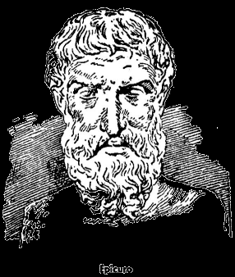
Las éticas materiales se caracterizan por los dos rasgos siguientes:
- presentan un objeto, propiedad o estado de cosas como un Bien Supremo (el placer, el dinero, el poder, la felicidad, la contemplación de Dios....);
- declaran como buenas aquellas conductas o acciones que permiten la realización del Bien Supremo y como malas aquellas conductas o acciones que nos alejan del Bien Supremo.
Estas éticas sólo pueden describir los mandatos como preceptos necesarios para la realización de algo considerado como bueno. El carácter de bien que tiene lo considerado Bien Supremo le viene dado por su dependencia con nuestra facultad de desear, y por tanto por el egoísmo.
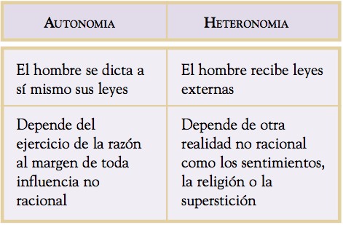
No hay que confundir ética material con ética materialista; la ética materialista es aquella que identifica el Bien Supremo con un bien material (el dinero, los placeres sensibles, por ejemplo); lo contrario de una ética material es una ética formal, lo contrario de una ética materialista es una ética espiritualista. La ética espiritualista identifica el Bien Supremo con un bien espiritual (Dios, por ejemplo). La ética de Santo Tomás es ética espiritual pero también material; la ética epicúrea, al poner el Bien Supremo en el placer corporal (en su lectura más popular, aunque no la más correcta), es una ética material y materialista.
Las tres críticas fundamentales que hace Kant a las éticas materiales son:
- las éticas materiales son empíricas;
- sus preceptos son hipotéticos o condicionales, y
- son heterónomas.
y se resumen en la tesis de que las éticas materiales no pueden explicar la existencia de mandatos absolutos (los imperativos categóricos) ni la existencia de libertad, característica fundamental de la conducta moral.
Ética Formal
La ética kantiana. Afirma que es posible decidir la bondad o maldad de una máxima a partir de un rasgo meramente formal como es su posibilidad de ser universalizada.
La ética formal defiende que un criterio meramente formal nos permite decir si una conducta es buena o mala, nos permite separar o delimitar las conductas buenas de las malas; este criterio consiste fijarse en posibilidad de universalización de la máxima. Kant distingue entre la forma y la materia de un mandato: la materia es lo mandado (por ejemplo, decir la verdad para el mandato "no se debe mentir"), y la forma, el modo de mandarlo (si se ha de cumplir siempre, algunas veces o nunca); aquellas máximas de conducta que cumplen el requisito formal de ser universalizables describen una acción buena, y aquellas máximas que no puedan ser universalizables describen una conducta mala; así, por ejemplo, la máxima de conducta según la cual cuando hago una promesa la hago con la intención de no cumplirla, es una máxima que describe una conducta mala pues si la universalizamos dejaría de tener sentido proponer y aceptar promesas.
Otras características de la ética formal son lo que se ha llamado rigorismo kantiano, la defensa de la autonomía de la voluntad en la experiencia moral, y la propuesta de los imperativos categóricos como imperativos propiamente morales .
El rigorismo kantiano es una consecuencia de la consideración de los mandatos morales como mandatos que se deben cumplir de forma incondicionada o absoluta, es decir de los mandatos morales considerados como imperativos categóricos. Con la expresión "rigorismo kantiano" nos referirnos a las dos cuestiones siguientes:
- el deber por el deber: debemos intentar realizar la conducta que manda el imperativo moral, pero no porque con ella podamos conseguir algún bien relacionado con nuestra felicidad, sino exclusivamente por respeto a la ley (por deber). El cumplimiento del deber es tan importante que incluso lo he de elegir aunque su realización vaya en contra de mi felicidad y de la felicidad de las personas a las que quiero;
- el carácter universal de la bondad o maldad de una acción: si una acción es mala, lo es bajo cualquier circunstancia; aceptar una excepción implicaría aceptar las condiciones del mundo en la determinación de la voluntad, y por lo tanto la heteronomía de la ley moral (si está mal mentir no vale ninguna mentira, ni la mentira piadosa ni la mentira como algo necesario para evitar un mal mayor).
Actividades para seguir pensando

La Ética de Kant es?
Material
Eficiente
Final
Formal
4. Según Kant, una voluntad buena es aquella que es?
Buena por sí misma y no por sus efectos
Buena por sus efectos y no por sí misma
Buena porque persigue la felicidad
Buena por ser creada por Dios
5. Según Kant, la voluntad es buena cuando?
Actúa conforme al deber
Actúa a favor del pobre
Actúa por deber
Actúa libremente6. Según Kant, las actuaciones conforme al deber son aquellas llevadas a cabo por? Deber
Obligación legal
Obligación moral
Interés
7. Según Kant, las actuaciones por deber son aquellas llevadas a cabo por?
Interés
Obligación legal
Deber
Obligación religiosa
8. Según Kant, actuar por deber consiste en obrar por?
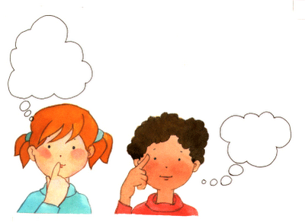
La consecución de la felicidad
La consecución de la vida eterna
Reverencia y respeto a la ley
Reverencia y respeto a Di
Según Kant, actuamos por reverencia y respeto a la ley cuando logramos una concordancia entre?
Ley natural y Ley moral
Máxima y Ley moral
Libertad y Libertinaje
Acción y Reacción
10. Kant define una máxima como?
Principio subjetivo de acción
Principio objetivo de acción
Principio que nos dice como debemos actuar
Principio que nos dice lo que debemos hacer

Para desarollar
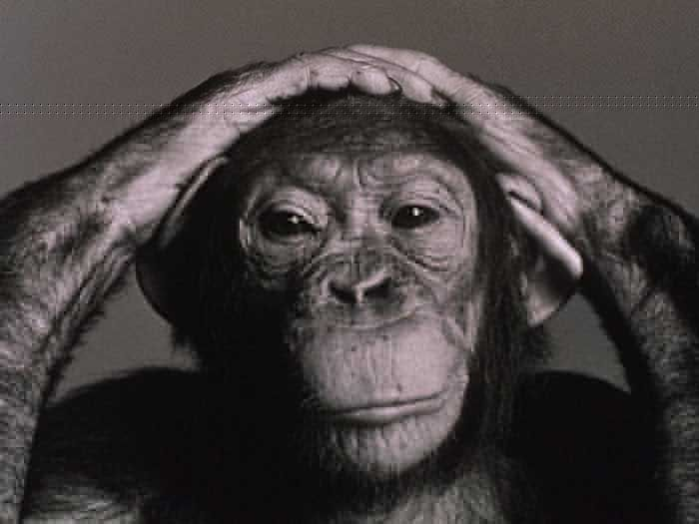
- Diferencias entre obrar conforme al deber, contra el deber y por el deber.
- ¿En qué consiste “obrar contra el deber”?
- ¿En qué consiste “obrar conforme el deber”?
- ¿En qué consiste “obrar por el deber”?
- Diferencias entre éticas formales y materiales
- ¿En qué se diferencian las éticas materiales de las formales?
- Difrencias entre éti materiales y éticas formales
¿Qué nos dicen las éticas materiales?
- ¿Qué nos dicen las éticas formales?
- ¿En qué consiste un imperativo hipotético?
- ¿En qué consiste el imperativo categórico?
- ¿Qué forma tienen los imperativos hipotéticos?
- ¿Qué forma tiene el imperativo categórico?
- ¿Qué se quiere decir al afirmar que los imperativos hipotéticos son “a posteriori”?
- ¿Qué se quiere decir al afirmar que el imperativo categórico es “a priori”?

Epicuro
1. ¿Qué puedes contarme del Jardín de Epicuro?
2. ¿Qué es el Hedonismo?
3. ¿Cuál es el objeto de la vida según Epicuro?
5. ¿Por qué el placer es el movimiento natural del alma
humana?
6. ¿Qué placeres son válidos según Epicuro?
7. ¿Qué placeres hay que disfrutar según Epicuro?
8. ¿Cuáles son los placeres Naturales y Necesarios (o físicos),
según Epicuro?
9. ¿Cuáles son los placeres Naturales e Innecesarios (o
intelectuales), según Epicuro?
10. ¿Cuáles son los placeres Innaturales e Innecesarios, según
Epicuro?
11. ¿Por que hay que tener equilibrio en la búsqueda de los
placeres, según Epicuro?
12. ¿Cuál es el placer más satisfactorio, según Epicuro?
13. Pon un ejemplo de placer intelectual.
14. Dime tres razones por las que es mejor el placer
intelectual.
15. ¿Sólo debemos buscar el placer intelectual, según Epicuro?
16. ¿Que es el “tetrafármacos”?
17. ¿Qué conseguimos con el tetrafármacos?
18. Explícame el segundo fármaco.
19. ¿Por qué no hay que temer al destino, según Epicuro?
20. ¿Qué es la aponía, según Epicuro?
21. ¿Qué es la ataraxia, según Epicuro?
22. ¿Qué es para Epicuro la vida buena?
23. ¿Quién es el virtuoso, según Epicuro?

